中估联行 中估联行 中估联行 中估联行 中估联行 中估联行 中估联行 中估联行 中估联行 中估联行 中估联行 中估联行 中估联行 中估联行 中估联行 中估联行 中估联行 中估联行 中估联行 中估联行 中估联行 中估联行 中估联行 中估联行 中估联行 中估联行 中估联行 中估联行 中估联行 中估联行 中估联行 中估联行
—— | 委托书案号：
 | (2020)鄂谷城司技初字第110号
—— | 估价报告编号：
 | 武汉国佳（2021）估字第FC20211100285号
—— | 估价项目名称：
 | 李有成、丁素珍谷城县庙滩镇新街村五组1幢1单元101号房房地产市场价值评估
—— | 估价委托人：
 | 谷城县人民法院
—— | 房地产估价机构：
 | 武汉国佳房地资产评估有限公司
—— | 注册房地产估价师：
袁 科（注册号：4220140067）
周庭光（注册号：4220180062）
朱 杰（注册号：4219970053）
—— | 估价报告出具日期：  涉执房地产处置司法评估报告
 | 二〇二一年六月二十九日
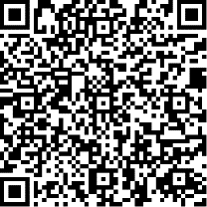 | 验证码 |  | 评议码 | - 地址：湖北省武汉市江岸区建设大道702号24层  - 联系电话：027-85755666  - 服务及投诉热线：400-106-0166
致估价委托人函
Letter of Transmittal
谷城县人民法院：
承蒙委托，我公司对位于谷城县庙滩镇新街村五组1幢1单元101号房房地产进行了估价，有关报告内容如下。
估价目的：为人民法院确定财产处置参考价提供参考依据。
估价对象：财产范围包含记载面积房地产（包含室内二次装修）以及附着在建筑物上的、与估价对象功能相匹配的、不可移动的设施设备（消防、强弱电等）、集体土地使用权，不包含家电家具等动产及债权债务、特许经营权等其他财产或权益；建筑面积合计为465平方米，集体土地使用权面积为140平方米；《房屋登记簿》记载规划用途为住宅，实际用途1-2层均暂空置，3层为住宅；位于楼幢总层数3层的第1-3层；实际建筑结构为砖混结构；不带电梯；房屋所有权人为李有成、丁素珍。
估价对象具体范围及坐落、规模、用途、权属等情况如下：
估价对象一览表
房号 | 坐落 | 房屋所有权人 | 建筑面积（㎡） | 土地面积（㎡） | 规划用途 | 土地用途 | 实际用途 | 实 际  建筑结构 | 楼层 | 备注
1幢1单元101号房 | 谷城县庙滩镇新街村五组 | 李有成、丁素珍 | 465 | 140 | 住宅 | 住宅 | 1-2层均暂空置，3层为住宅 | 砖混结构 | 1-3/3 | 1层西侧由产权人自行搭建有厨房、通道建筑物（无合法产权手续），纳入本次评估范围
价值时点：2021年3月25日（实地查勘完成之日）
价值类型：市场价值
估价人员遵循各项估价原则，根据估价目的和国家有关房地产估价的规范、规定，按照估价程序，经过实地查勘与市场调查，选用成本法对估价对象进行了测算，确定估价对象在满足全部假设和限制条件下于价值时点2021年3月25日的估价结果如下：（币种：人民币）
房地产市场价值总价：RMB69.41万元
大写金额：陆拾玖万肆仟壹佰元整
特别提示：
- 财产拍卖（或者变卖）日期与评估报告载明的价值时点不一致时，估价对象状况或者房地产市场状况的变化会对估价结果产生影响。
- 在评估结果有效期内，估价对象状况或者房地产市场发生明显变化的，评估结果应当进行调整。
- 估价委托人或评估报告使用人应当按照法律规定和评估报告载明的使用范围使用评估报告，违反该规定使用评估报告的，房地产估价机构和注册房地产估价师依法不承担责任。
- 评估结果不等于估价对象处置可实现的成交价，不应被认为是对估价对象处置成交价的保证。
- 贵方提供的相关资料均未记载估价对象是否存在查封、抵押他项权利的情况。另根据《房地产估价规范》中房地产司法拍卖估价的有关规定，评估价值不应考虑拍卖房地产上原有的担保物权和其他优先受偿权，故本次评估未考虑上述因素对评估价值的影响。
- 至价值时点，估价对象为已建成房产，但贵方暂仅提供了《房屋登记簿》及由谷城县庙滩国土资源所出具的《证明》复印件，本次评估以估价对象拥有完整合法产权为估价前提。在此提请报告使用者注意。
- 贵方提供的《房屋登记簿》记载估价对象建筑面积为155平方米，《房地产平面图》及《房屋登记簿》电子登记信息记载估价对象的建筑面积均为465平方米，经估价人员实地查勘及大致测量，估价对象宗地上建有1栋3层房屋，其建筑面积与《房地产平面图》及《房屋登记簿》电子登记信息记载面积大体相当，故本次估价以贵方最新提供的《房屋登记簿》电子登记信息记载面积为准，如上述情况发生变化，估价结果需作相应调整。
- 贵方提供的由谷城县庙滩国土资源所出具的《证明》记载估价对象集体土地使用权面积为140平方米，另根据贵方提供的《房屋登记簿》电子登记信息、《房地产平面图》，并结合估价人员实地查勘的情况，估价对象1层（含1层西侧搭建部分）基底面积大于土地使用权面积，即估价对象建筑物可能存在压占宗地红线的情况，本次估价暂未考虑上述情况对评估价值的影响，在此提请报告使用者注意。
- 估价对象的土地使用权性质为集体土地建设使用权，其仅能在特定人群之间进行转让，本次估价所提及的特定市场即庙滩镇夕照街农村宅基地房屋交易的市场。
- 本报告书的应用有效期为壹年，自估价报告出具之日2021年6月29日起壹年内有效，即从 2021年6月29日起至2022年6月28日止。随此函附交肆份估价报告。
估价的详细结果和有关说明，请见以下《估价结果报告》。

武汉国佳房地资产评估有限公司（公章）
法定代表人：
二〇二一年六月二十九日

目录
Contents
估价师声明 2
估价假设和限制条件 3

一、一般假设 3

二、未定事项假设 4

三、背离事实假设 4

四、不相一致假设 4

五、依据不足假设 5

六、估价报告使用限制 5
估价结果报告 6

一、估价委托人 6

二、房地产估价机构 6

三、估价目的 6

四、估价对象 6

五、价值时点 8

六、价值类型 8

七、估价原则 8

八、估价依据 10

九、估价方法 11

十、估价结果 12

十一、注册房地产估价师及其他估价人员 12

十二、实地查勘期 12

十三、估价作业期 12
附件 13
一、 《湖北省谷城县人民法院评估委托书》复印件
二、 估价对象位置示意图
三、 估价对象实地查勘照片
四、 估价对象《房屋登记簿》及其电子登记信息复印件
五、 估价对象《证明》复印件
六、 估价对象《登记申请书》复印件
七、 专业帮助情况
八、 房地产估价机构《营业执照》复印件
九、 房地产估价机构资质证书复印件
十、 注册房地产估价师估价资格证书复印件

估价师声明
Declaration of Appraisers
我们郑重声明：
- 注册房地产估价师在本估价报告中对事实的说明是真实和准确的，没有虚假记载、误导性陈述和重大遗漏。
- 本估价报告中的分析、意见和结论是注册房地产估价师独立、客观、公正的专业分析、意见和结论，但受到本估价报告中已说明的估价假设和限制条件的限制。
- 注册房地产估价师与本估价报告中的估价对象没有现实或潜在的利益，与估价委托人及估价利害关系人没有利害关系，也对估价对象、估价委托人及估价利害关系人没有偏见。
- 注册房地产估价师是按照中华人民共和国国家标准《房地产估价规范》【GB/T 50291-2015】、《房地产估价基本术语标准》【GB/T 50899-2013】的规定进行估价工作，撰写本估价报告。
- 注册房地产估价师袁科和估价人员罗潇已于2021年3月25日对估价报告中的估价对象进行了实地查勘。
- 没有外部专家和单位对本估价报告提供重要专业帮助。（详见附件）
姓名及注册号 | 签名 | 签名日期
袁 科（注册号：4220140067） |  | 年 月 日
周庭光（注册号：4220180062） |  | 年 月 日
朱 杰（注册号：4219970053） |  | 年 月 日

估价假设和限制条件
Appraisal Assumptions and Restrictions

一、一般假设
- 任何有关估价对象的运作方式、程序均符合国家、地方的有关法律、法规。
- 本次估价结果未考虑国家宏观经济政策发生变化以及遇有自然力和其他不可抗力对估价结论的影响。
- 本报告以估价对象在价值时点时的状况为依据进行的，且以该状况在估价报告使用期限内无重大变化为前提。
- 本次估价中所依据估价委托人提供的有关资料和证件，估价委托人对其真实性负责，因其失实造成的后果，估价机构和注册房地产估价师不承担相应责任。
- 本报告估价结果没有考虑快速变现、税费转嫁等特殊的交易方式，以及可能发生的权利转移相关费用对估价对象房地产价值的影响，也没有考虑估价对象将来可能承担违约责任的事宜，以及特殊交易方式下的特殊交易价格等对估价值的影响。如上述条件发生变化，估价结果需作相应调整。
- 注册房地产估价师袁科和估价人员罗潇已于2021年3月25日对估价对象进行了实地查勘，并进行了现场拍照（实地查勘照片见附件）。本次估价的价值时点按实地查勘完成之日确定为2021年3月25日。
- 报告以估价委托人领勘准确性为估价前提。
- 本次估价对象的土地权属情况以谷城县庙滩国土资源所出具的《证明》为依据。如上述情况发生变化，估价结果需作相应调整。
- 本次估价对象的房屋权属情况以估价委托人提供的由谷城县住房保障和房屋管理局出具的《房屋登记簿》及其电子登记信息为依据。如上述情况发生变化，估价结果需作相应调整。
- 估价人员曾于2021年3月25日对估价对象进行了实地查勘，但估价人员对估价对象的实地查勘仅限于估价对象的外观和使用状况、内部布局、装修及设备情况，并未对估价对象做建筑物基础、房屋结构上的测量和实验，因此无法确认其内部有无缺损、是否存在结构性损坏。对被遮盖、未暴露及难以接触到的房屋结构部分及其内部设施、设备，本报告假设其无建筑物基础、房屋结构等方面的重大质量问题，符合国家有关技术、质量、验收规范，且符合国家有关安全使用标准。
- 估价对象的土地使用权性质为集体土地建设使用权，其仅能在特定人群之间进行转让，本次估价所提及的特定市场即庙滩镇夕照街农村宅基地房屋交易的市场。
- 至价值时点，估价对象为已建成房产，但估价委托人暂仅提供了《房屋登记簿》及由谷城县庙滩国土资源所出具的《证明》复印件，本次评估以估价对象拥有完整合法产权为估价前提。在此提请报告使用者注意。
- 估价委托人提供的由谷城县庙滩国土资源所出具的《证明》记载估价对象集体土地使用权面积为140平方米，另根据估价委托人提供的《房屋登记簿》电子登记信息、《房地产平面图》，并结合估价人员实地查勘的情况，估价对象1层（含1层西侧搭建部分）基底面积大于土地使用权面积，即估价对象建筑物可能存在压占宗地红线的情况，本次估价暂未考虑上述情况对评估价值的影响，在此提请报告使用者注意。

二、未定事项假设
本次估价的估价对象不存在未定事项，故本估价报告无未定事项假设。

三、背离事实假设
本次估价的估价对象不存在背离事实事项，故本估价报告无背离事实假设。

四、不相一致假设
- 估价对象的《房屋登记簿》记载房屋坐落为谷城县庙滩镇新街村五组1幢1单元101号房、谷城县庙滩国土资源所出具的《证明》记载座落为谷城县庙滩镇新街村，《湖北省谷城县人民法院评估委托书》记载地址为谷城县庙滩镇夕照街。经向估价委托人核实，上述均为同一地理位置，本次估价以《房屋登记簿》记载房屋坐落为准，并以此为估价前提。
- 估价对象的《房屋登记簿》记载规划用途、谷城县庙滩国土资源所出具的《证明》记载用途均为住宅。根据估价人员的实地查勘，估价对象实际用途为1-2层均暂空置，3层为住宅。根据本次估价目的，并遵循最高最佳利用原则，本次评估估价对象房地产用途以《房屋登记簿》记载的规划用途，即住宅用途为准。在此提请报告使用者注意。
- 估价委托人提供的《房屋登记簿》记载估价对象建筑面积为155平方米，《房地产平面图》及《房屋登记簿》电子登记信息记载估价对象的建筑面积均为465平方米，经估价人员实地查勘及大致测量，估价对象宗地上建有1栋3层房屋，其建筑面积与《房地产平面图》及《房屋登记簿》电子登记信息记载面积大体相当，故本次估价以估价委托人最新提供的《房屋登记簿》电子登记信息记载面积为准，如上述情况发生变化，估价结果需作相应调整。
- 估价对象的《房屋登记簿》记载估价对象的结构为混合，经估价人员实地查勘，实际建筑结构为砖混结构。本次估价以实地查勘结构为准，并以此为估价前提。

五、依据不足假设
（一）估价委托人仅提供了估价对象的《房屋登记簿》及其电子登记信息、由谷城县庙滩国土资源所出具的《证明》复印件，但受相关管理部门对档案查询资格的限制，房地产估价师无权到相应主管部门对权属证明材料及其记载的内容进行核实。本次估价是以估价委托人提供的与估价对象有关的法律文件、权属证明及相关资料真实、合法、准确、完整为前提。如因估价委托人提供资料有误而造成评估值失实，估价机构和估价人员不承担相应责任。
（二）估价委托人提供的相关资料均未记载估价对象是否存在查封、抵押他项权利的情况。另根据《房地产估价规范》中房地产司法拍卖估价的有关规定，评估价值不应考虑拍卖房地产上原有的担保物权和其他优先受偿权，故本次评估未考虑上述因素对评估价值的影响。

六、估价报告使用限制
- 估价报告的估价目的具有唯一性。本估价报告书仅为人民法院确定财产处置参考价提供参考依据，不作抵押、担保、征收等其他任何估价目的之用。如果估价条件或目的发生变化，估价报告需作相应调整。
- 未经本估价机构书面同意，本报告的全部或任何一部分均不得向估价委托人、报告使用者、报告审查部门之外的单位和个人提供，也不得以任何形式公开发表。
- 本报告必须完整使用方为有效，对仅使用本报告中部分内容而导致可能的损失，本估价机构不承担责任。
- 本次估价结果受价值时点的限制，且本估价报告使用期限自估价报告出具之日2021年6月29日起为壹年。若报告使用期限内，房地产市场、建筑市场或估价对象自身状况发生重大变化，估价结果也需作相应调整或委托估价机构重新估价。
- 本报告书由正文和附件两部分共同组成，不得随意分割使用。且本报告书应与估价对象的合法产权证明一并使用、经注册房地产估价师签字、估价机构盖章并作为一个整体时有效。对仅使用本报告中部分内容而导致可能的损失，本估价机构不承担责任。
- 本报告由武汉国佳房地资产评估有限公司负责解释。

估价结果报告
Summary Appraisal Report

一、估价委托人
名称：谷城县人民法院

二、房地产估价机构
名称：武汉国佳房地资产评估有限公司
住所：武汉市江岸区建设大道702号
法定代表人：宋生华
资质等级：一级
资质证书编号：建房估证字[2013]130号
资质证书有效期：至2022年09月11日
营业执照注册号：91420102725760525R
业务承接人: 王智谦
联系电话: 15327919666

三、估价目的
为人民法院确定财产处置参考价提供参考依据。

四、估价对象
（一）估价对象范围及基本状况
估价对象位于谷城县庙滩镇新街村五组1幢1单元101号房，位于庙滩镇南部，303省道左侧，谷城县庙滩镇中心学校附近。
估价对象财产范围包含记载面积房地产（包含室内二次装修）以及附着在建筑物上的、与估价对象功能相匹配的、不可移动的设施设备（消防、强弱电等）、集体土地使用权，不包含家电家具等动产及债权债务、特许经营权等其他财产或权益；建筑面积合计为465平方米，集体土地使用权面积为140平方米；《房屋登记簿》记载规划用途为住宅，实际用途1-2层均暂空置，3层为住宅；位于楼幢总层数3层的第1-3层；实际建筑结构为砖混结构；不带电梯；房屋所有权人为李有成、丁素珍。房屋具体情况详见致估价委托人函中估价对象一览表。
（二）土地基本状况
根据估价委托人提供的由谷城县庙滩国土资源所出具的《证明》，估价对象土地使用者为李有成，土地权属性质为集体土地使用权，使用权面积为140平方米。
根据估价委托人介绍及估价人员实地查勘，估价对象土地基本情况如下：
土地基本状况一览表
座落 | 四 至 | 宗地形状 | 土地开发程度
谷城县庙滩镇新街村五组1幢1单元101号房 | 东：临303省道  南：为空地  西：为空地  北：为空地 | 近似L形 | 宗地红线内、外通路、通电、通讯、通上水、通下水和宗地红线内场地平整
（三）建筑物基本状况
根据估价委托人提供的由谷城县住房保障和房屋管理局出具的《房屋登记簿》及其电子登记信息，估价对象建筑物登记状况如下：
建筑物登记状况一览表
《房屋所有权证》证号 | 所有权人 | 房屋坐落 | 共有情况 | 建筑物总层数 | 建筑面积  （㎡） | 规划用途 | 房屋结构 | 登记时间
谷城县房权证庙滩镇字第C000776-1号 | 李有成、丁素珍 | 谷城县庙滩镇新街村五组1幢1单元101号房 | 共同共有 | 3 | 465 | 住宅 | 混合 | 2012年3月16日
谷城县房权证庙滩镇字第C000776-2号
根据估价委托人介绍及估价人员实地查勘，估价对象建筑物基本情况如下：
建筑物基本状况一览表
实际用途 | 实际建筑结 构 | 设施设备 | 装饰装修 | 层高及空间布局 | 建成时间（年） | 使用及维护状况 | 综合成新率 | 备注
1-2层均暂空置，3层为住宅 | 砖混结构 | 估价对象供水、排水、供电、通讯、卫生、照明、防灾等系统和设备的配置较齐全，性能良好。 | 平屋顶，局部面砖外墙，局部水泥砂浆外墙。  1层：  室内天棚粉刷白色乳胶漆，并安装有日光灯，内墙粉刷乳胶漆，地面铺设地板砖。  2层：  客厅：室内天棚粉刷白色乳胶漆，并安装有日光灯，内墙粉刷乳胶漆，地面铺设地板砖。  房间：室内天棚部分粉刷白色乳胶漆，部分为扣板吊顶，并安装有日光灯，内墙部分瓷砖墙裙、部分粉刷乳胶漆，部分贴面砖到顶，地面铺设地板砖。  卫生间：室内天棚为扣板吊顶，并安装有日光灯，内墙贴面砖到顶，地面铺设地板砖。  3层：  客厅：室内天棚粉刷白色乳胶漆，并安装有日光灯，内墙粉刷乳胶漆，地面铺设地板砖；  房间：室内天棚粉刷白色乳胶漆，并安装有日光灯，内墙粉刷乳胶漆，地面铺设地板砖；  卫生间：室内天棚为扣板吊顶，并安装有日光灯，内墙贴面砖到顶，地面铺设地板砖。  塑钢窗，卷闸门、双开防盗大门，室内防盗门、木包门。 | 层高1层3.5米，2、3层均3.2米；空间分区以及各空间的交通流线合理 | 2011 | 良好 | 85% | 另1层西侧由产权人自行搭建有厨房、通道建筑物（无合法产权手续），纳入本次评估范围。彩钢板天棚，水泥砂浆外墙，水泥地面。
（四）他项权利设立情况
估价委托人提供的相关资料均未记载估价对象是否存在查封、抵押他项权利的情况，故其抵押、查封他项权利状况尚不明确。
在价值时点估价对象无租赁情况。
除此之外，未发现估价对象有其他他项权利记载。

五、价值时点
2021年3月25日（实地查勘完成之日）

六、价值类型
本报告的估价结果是指估价对象在价值时点正常使用的条件下、土地开发程度为宗地红线内、外通路、通电、通讯、通上水、通下水和宗地红线内场地平整、集体土地使用权条件下的住宅用途房地产市场价值。

七、估价原则
我们在本次估价时遵循了以下原则：
（一）独立、客观、公正原则
要求站在中立的立场上，实事求是、公平正直地评估出对各方估价利害关系人均是公平合理的价值或价格的原则。
所谓“独立”，就是要求注册房地产估价师和房地产估价机构与估价委托人及估价利害关系人没有利害关系，在估价中不受包括估价委托人在内的任何单位和个人的影响，应凭自己的专业知识、经验和职业道德进行估价。所谓“客观”，就是要求注册房地产估价师和房地产估价机构在估价中不带着自己的情感、好恶和偏见，应按照事物的本来面目、实事求是地进行估价。所谓“公正”，就是要求注册房地产估价师和房地产估价机构在估价中不偏袒估价利害关系人中的任何一方，应坚持原则、公平正直地进行估价。
本次估价坚守独立、客观、公正原则，估价机构建立了行之有效的内部审核制度，以保证评估过程规范有序，既不受其他单位和个人的非法干预和影响，也不因房地产估价师个人好恶或主观偏见影响其分析、判断的客观性。
（二）合法原则
要求估价结果是在依法判定的估价对象状况下的价值或价格的原则。
依法是指不仅要依据有关法律、行政法规、最高人民法院和最高人民检察院发布的有关司法解释，还要依据估价对象所在地的有关地方性法规（民族自治地方应同时依据有关自治条例和单行条例），国务院所属部门颁发的有关部门规章和政策，估价对象所在地人民政府颁发的有关地方政府规章和政策，以及估价对象的不动产登记簿（房屋登记簿、土地登记簿）、权属证书、有关批文和合同等（如规划意见书、国有建设用地使用权出让招标文件、国有建设用地使用权出让合同、房地产转让合同、房屋租赁合同等）。
遵循合法原则并不意味着只有合法的房地产才能成为估价对象，而是指依法判定估价对象是哪种状况的房地产，就应将其作为那种状况的房地产来估价。
（三）价值时点原则
要求估价结果是在根据估价目的确定的某一特定时间的价值或价格的原则。
价值时点原则强调的是估价结论具有很强的时间相关性和时效性。估价结论首先具有很强的时间相关性，这主要是考虑到资金的时间价值，在不同的时间点上发生的现金流量对其价值影响是不同的。所以，在房地产估价时统一规定：如果一些款项的发生时点与价值时点不一致，应当折算为价值时点的现值。估价结论同时具有很强的时效性，这主要是考虑到房地产市场价格的波动，同一估价对象在不同时点会具不同的市场价格。
本次估价遵循价值时点原则，采用的政府有关房地产的法律、法规、税收政策、估价标准等均与价值时点相对应。估价结果是根据估价目的确定的价值时点对应的房地产价值。
本次评估中，成本法的土地取得、开发过程中的各项成本等参数参考价值时点上市场同类土地进行确定，这些遵循了价值时点原则。
（四）替代原则
要求估价结果与估价对象的类似房地产在同等条件下的价值或价格偏差在合理范围内的原则。
根据经济学原理，在同一个市场上相同的商品有相同的价格。因为任何理性的买者在购买商品之前都会在市场上搜寻并“货比三家”，然后购买其中效用最大（或质量、性能最好）而价格最低的，即购买“性价比”高或“物美价廉”的。卖者为了使其产品能够卖出，相互之间也会进行价格竞争。市场上买者、卖者的这些行为导致的结果，是在相同的商品之间形成相同的价格。
房地产价格的形成一般也如此，只是由于房地产的独一无二特性，使得完全相同的房地产几乎没有，但在同一个房地产市场上，相似的房地产会有相近的价格。因为在现实房地产交易中，任何理性的买者和卖者，都会将其拟买或拟卖的房地产与市场上相似的房地产进行比较，从而任何理性的买者不会接受比市场上相似的房地产的正常价格过高的价格，任何理性的卖者不会接受比市场上相似的房地产的正常价格过低的价格。这种相似的房地产之间价格相互牵掣的结果，是他们的价格相互接近。
本次评估中，成本法的土地取得、开发过程中的各项成本等参数参考市场同类土地进行确定，这些遵循了替代原则。
（五）最高最佳利用原则
要求估价结果是在估价对象最高最佳利用状况下的价值或价格的原则。
最高最佳利用必须同时满足四个条件：一是法律上允许；二是技术上可能；三是财务上可行；四是价值最大化。实际估价中在选取估价对象的最高最佳利用时，往往容易忽视“法律上允许”这个前提，甚至误以为最高最佳利用原则与合法原则有时是冲突的。实际上，最高最佳利用不是无条件的最高最佳利用，而是在法律、法规、政策以及建设用地使用权出让合同等允许范围内的最高最佳利用。因此，最高最佳利用原则与合法原则的关系是：遵循了合法原则，并不意味着会遵循最高最佳利用原则；而遵循了最高最佳利用原则，则必然符合了合法原则中对估价对象依法利用的要求，但并不意味着符合了合法原则中的其他要求。
本估价报告对估价对象的最高最佳利用进行了分析。

八、估价依据
（一）国家法律、法规和政策性文件
- 《中华人民共和国民法典》（中华人民共和国主席令第45号、2021年1月1日起施行）；
- 《中华人民共和国城市房地产管理法》（中华人民共和国主席令第32号、自2020年1月1日起施行、2019年8月26日修改）；
- 《中华人民共和国土地管理法》（中华人民共和国主席令第32号、自2020年1月1日起施行、2019年8月26日修改）；
- 《中华人民共和国资产评估法》（中华人民共和国主席令第46号、2016年12月1日起施行）；
（二）技术标准、规程、规范
- 《房地产估价基本术语标准》（GB/T50899-2013、中华人民共和国住房和城乡建设部、中华人民共和国国家质量监督检验检疫总局2013年6月26日联合发布、2014年2月1日实施）；
- 《城镇土地估价规程》（GB/T18508-2014、中华人民共和国国家质量监督检验检疫总局、中国国家标准化管理委员会2014年7月24日发布、2014年12月1日实施）；
- 《房地产估价规范》（GB/T50291-2015、中华人民共和国住房和城乡建设部、中华人民共和国国家质量监督检验检疫总局联合发布、2015年4月8日发布、2015年12月1日实施）；
- 《市标准定额管理站关于发布武汉地区建筑安装工程二〇二〇年四季度造价指数的通知》（武建标定[2020]20号）；
- 《湖北省建设工程投资估算指标》。
（三）估价委托人提供的资料
- 《湖北省谷城县人民法院评估委托书》（(2020)鄂谷城司技初字第110号）；
- 《房屋登记簿》及其电子登记信息复印件；
- 《证明》复印件；
- 《登记申请书》复印件；
- 估价委托人提供的其他有关资料；
（四）估价机构和估价人员掌握和搜集的资料
- 实地查勘、摄影和记录；
- 人民银行公布的资金存、贷款利率；
- 估价对象附近房地产投资回报状况；
- 估价机构及估价人员掌握的其他相关信息资料。

九、估价方法
根据《房地产估价规范》（GB/T 50291-2015），通行的估价方法有比较法、收益法、成本法、假设开发法等。估价方法的选择应根据当地房地产市场发育情况并结合估价对象的具体特点及估价目的等，选择适当的估价方法。
（一）估价方法选用分析
根据估价人员掌握的资料，依据估价技术要求，选取成本法作为本次估价的基本方法，求取估价对象的价值。估价方法选用理由及估价方法定义具体如下：
可选估价方法 | 估价方法定义 | 估价方法是否选用理由 | 是否选用
比较法 | 比较法是选取一定数量的可比实例，将它们与估价对象进行比较，根据其间的差异对可比实例成交价格进行处理后得到估价对象价值或价格的方法。 | 估价对象土地为集体土地使用权，房屋为住宅自建房，周边同类物业房地产市场成交案例较少，较难收集成交案例，故本次评估不选取比较法对估价对象进行估价。 | 不选用
收益法 | 收益法是预测估价对象的未来收益，利用报酬率或资本化率、收益乘数将未来收益转换为价值得到估价对象价值或价格的方法。 | 估价对象目前部分自用，部分暂空置，土地为集体土地使用权，房屋为住宅自建房，且周边同类住宅物业出租较少，难以确定租金收益，故本次评估不选取收益法。 | 不选用
假设开发法 | 假设开发法是求得估价对象后续开发的必要支出及折现率或后续开发的必要支出及应得利润和开发完成后的价值，将开发完成后的价值和后续开发的必要支出折现到价值时点后相减，或将开发完成后的价值减去后续开发的必要支出及应得利润得到估价对象价值或价格的方法。 | 假设开发法适用于评估具有投资开发价值或再开发潜力的房地产，估价对象为已完成开发的住宅物业，故本次评估不选取假设开发法作为估价方法。 | 不选用
成本法 | 成本法是测算估价对象在价值时点的重置成本或重建成本和折旧，将重置成本或重建成本减去折旧得到估价对象价值或价格的方法。 | 估价对象现为已开发完成的物业，其建筑物在开发建设工程中的基础、结构。装修设备等各项费用可作较为准确的测算，符合成本法的应用条件及使用范围，故本次评估选取成本法进行估价。 | 选用
（二）估价技术路线
- 运用成本法测算土地成本；
- 运用重置成本法测算建筑物重置成本；
- 求取估价对象成本价值。

十、估价结果
估价人员遵循各项估价原则，根据估价目的和国家有关房地产估价的规范、规定，按照估价程序，经过实地查勘与市场调查，选用成本法对估价对象进行了测算，确定估价对象在满足全部假设和限制条件下于价值时点2021年3月25日的估价结果如下：（币种：人民币）
房地产市场价值总价：RMB69.41万元
大写金额：陆拾玖万肆仟壹佰元整

十一、注册房地产估价师及其他估价人员
参与本次估价的注册房地产估价师为：
姓名及注册号 | 签名 | 签名日期
袁 科（注册号：4220140067）  （项目负责人） |  | 年 月 日
周庭光（注册号：4220180062） |  | 年 月 日
朱 杰（注册号：4219970053） |  | 年 月 日
参加本次估价的其他估价人员为：
姓名 | 签名 | 签名日期
马 茜 |  | 年 月 日
唐 悦 |  | 年 月 日

十二、实地查勘期
2021年3月25日

十三、估价作业期
2020年11月20日至2021年6月29日

附件
Appendix
- 《湖北省谷城县人民法院评估委托书》复印件
- 估价对象位置示意图
- 估价对象实地查勘照片
- 估价对象《房屋登记簿》及其电子登记信息复印件
- 估价对象《证明》复印件
- 估价对象《登记申请书》复印件
- 专业帮助情况
- 房地产估价机构《营业执照》复印件
- 房地产估价机构资质证书复印件
- 注册房地产估价师估价资格证书复印件

估价对象位置示意图
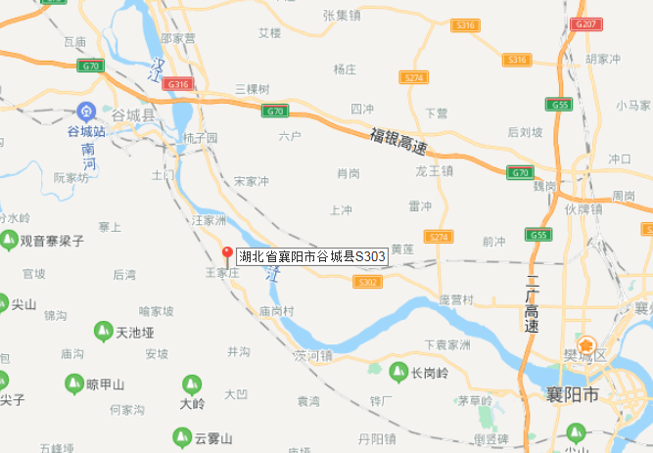
估价对象
所在位置
区域位置示意图
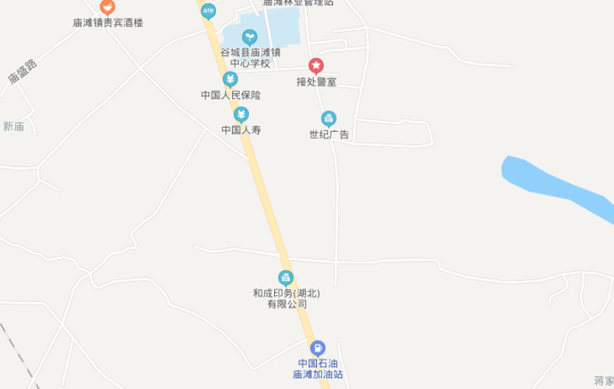
估价对象
所在位置
详细位置示意图

估价对象实地查勘情况和相关照片
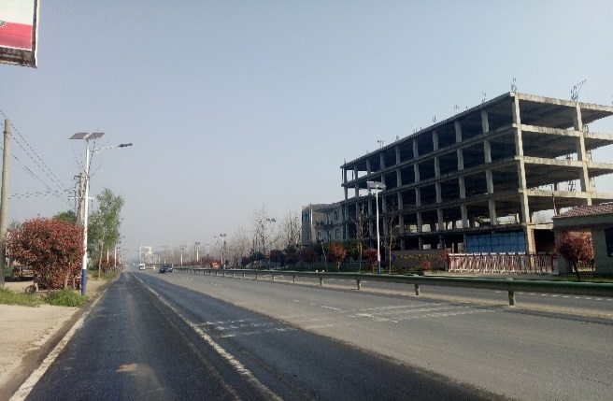 |  | 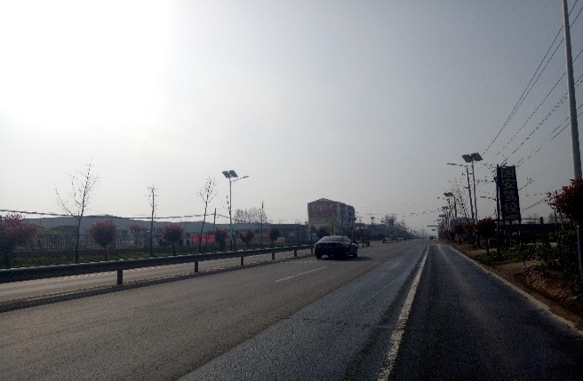
临路状况1（303省道） |  | 临路状况2（303省道）
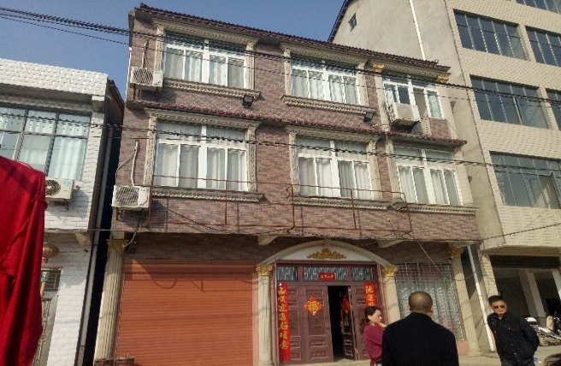 |  | 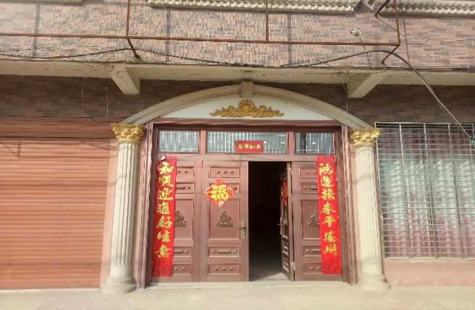
楼栋外观 |  | 入户大门
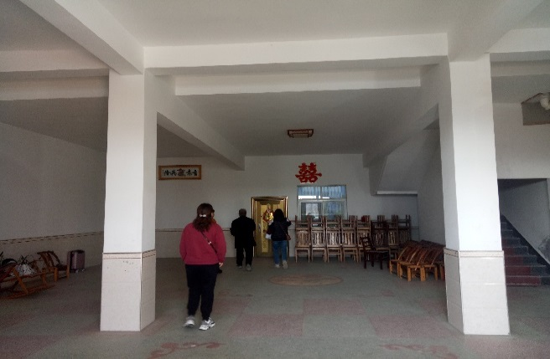 |  | 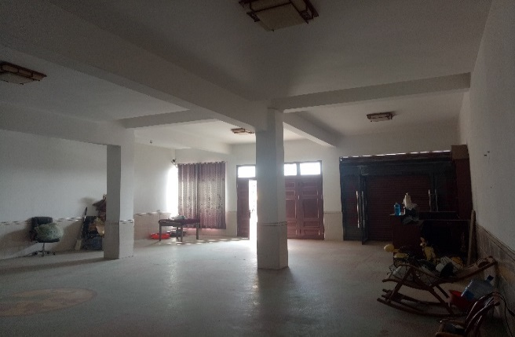
1层内景1 |  | 1层内景2
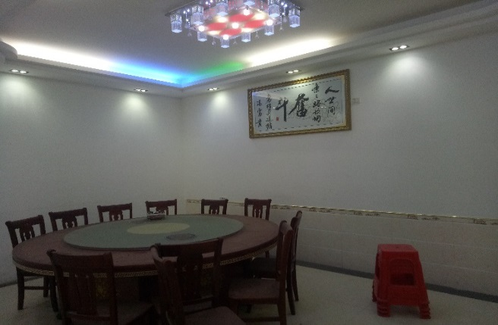 |  | 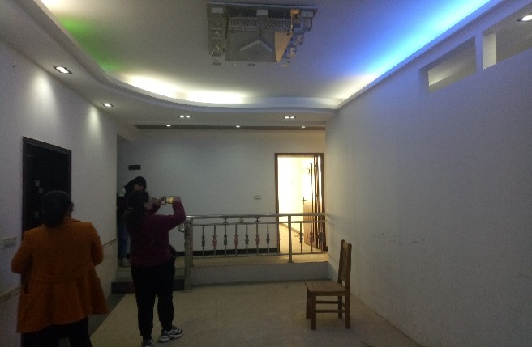
2层内景1 |  | 2层内景2
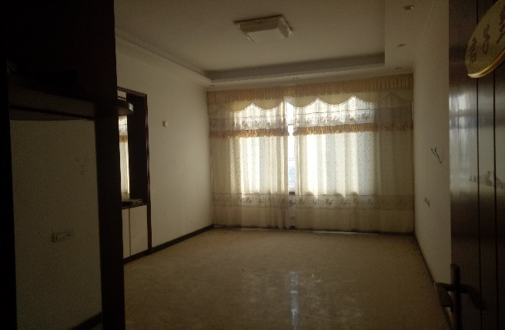 |  | 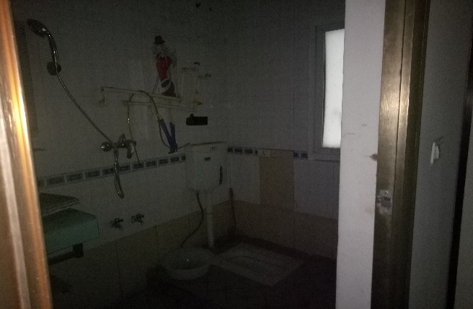
2层内景3 |  | 2层卫生间内景
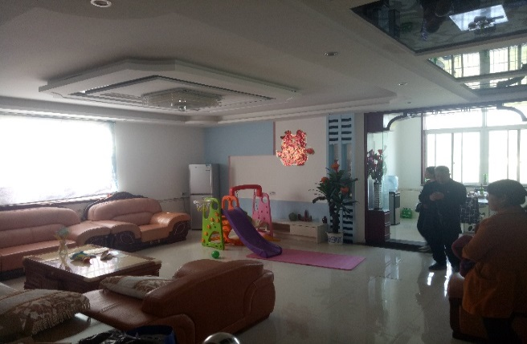 |  | 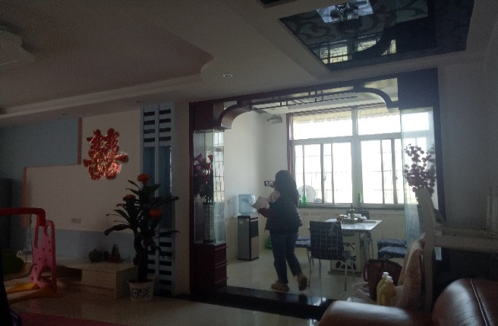
3层客厅内景 |  | 3层餐厅内景
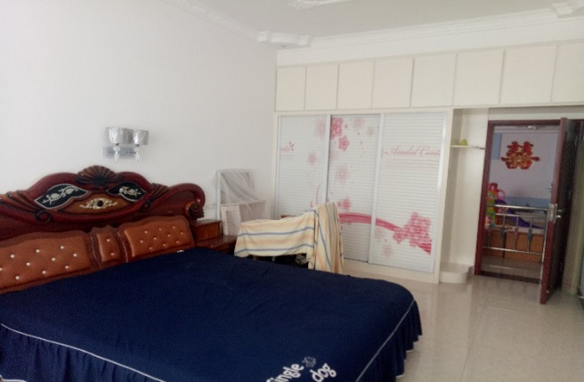 |  | 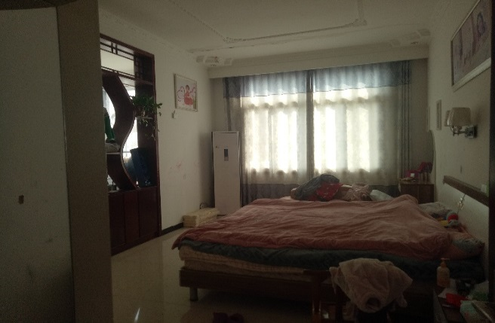
3层房间内景1 |  | 3层房间内景2
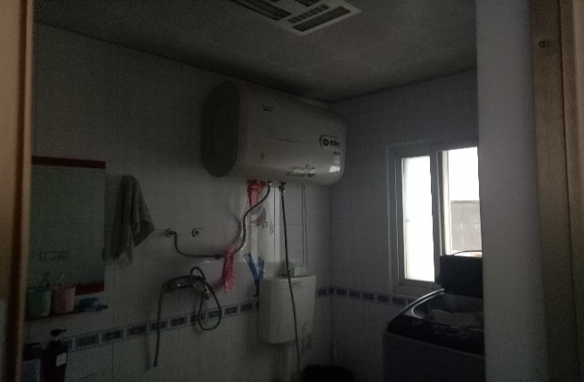 |  | 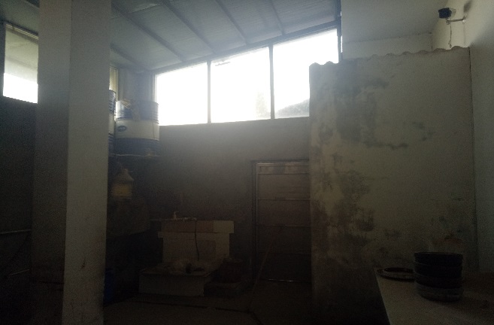
3层卫生间内景 |  | 1层西侧自行搭建厨房、通道建筑物内景1
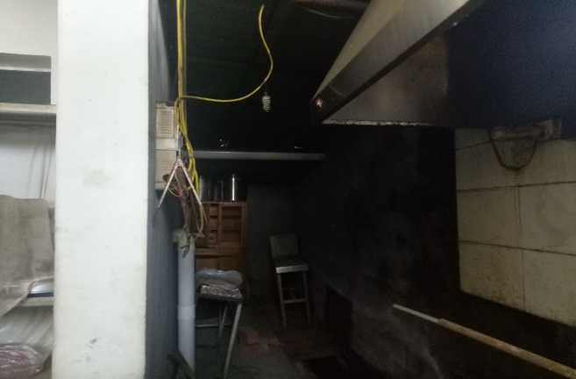 |  | 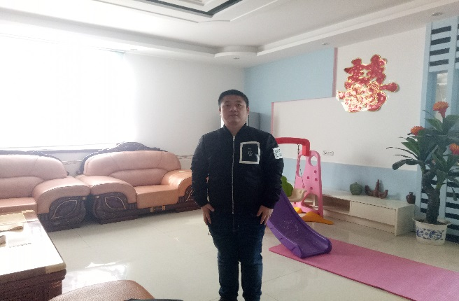
1层西侧自行搭建厨房、通道建筑物内景2 |  | 实地查勘人照片
以上照片拍摄于2021年3月25日

专业帮助情况

没有外部专家和单位对本估价报告提供重要专业帮助。

